Муниципальное бюджетное дошкольное образовательное учреждение детский сад №9

Консультация для родителей:
«Как выбрать вид спорта для ребенка».

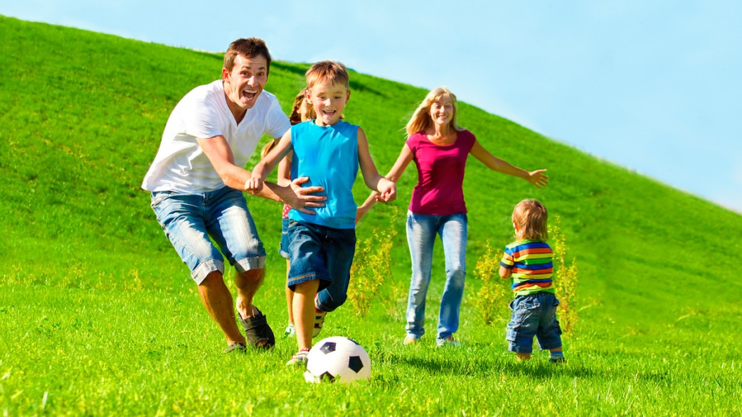

Подготовила:
Л.В.Чемерова инструктор по физической культуре
высшей квалификационной категории

г. Новочеркасск
2021 год
С самого рождения родители стремятся развивать своего ребенка. Причем все чаще мамы и папы отдают предпочтение развитию духовному и интеллектуальному, отодвигая физическое развитие на второй план. Врачи, обеспокоенные стремительным омоложением сердечно-сосудистых заболеваний, провели исследования среди детей и подростков. Оказалось, что возраст от 5 до 8 лет является определяющим в плане риска развития у взрослого человека атеросклероза и инфаркта миокарда. Причем, чем активнее ребенок занимался спортом в этот период, тем меньше этот риск.
Не секрет, что занятие спортом для ребенка – шанс вырасти не только крепким и здоровым, но и умным и разносторонне развитым человеком. И, думаю, не надо объяснять, что, занимаясь в различных кружках и секциях, ребенок обретает не только интересное увлечение, но и верных друзей! Но какой вид спорта может увлечь именно вашего ребенка, какой окажется наиболее подходящим, а не в угоду родительским амбициям? Подсказка: ориентируйтесь на темперамент ребенка!
Темперамент ребенка и спорт.
Темперамент ребенка определить довольно просто – достаточно получше к нему приглядеться. А многим и приглядываться не нужно – вы ведь и так знаете своё чадо «наизусть». И, тем не менее, азы напомнить не помешает.
Ребенок – Меланхолик.
Ребенка-меланхолика узнать легко: это, пожалуй, самый неспортивный темперамент из всех четырех. Меланхолик очень не любит всяческие перемены и с трудом к ним приспосабливается. Играет в одни и те же игры, но зато глубоко их изучает. Базовый запас уверенности в себе и в мире у него накапливается с трудом, поэтому ребенок-меланхолик держится за мать до последнего. Он долго «раскачивается» и довольно быстро утомляется, часто плачет. Подросший меланхолик может стать вполне активным человеком, однако перемены он все равно недолюбливает. Может, поэтому спортом меланхолики занимаются редко, особенно активным.
Какие виды спорта подходят для ребенка-меланхолика?
Человек с таким темпераментом – уравновешенный и трезвомыслящий. Ему как никому другому подойдут виды спорта, в которых нужно целиться: это и стрельба, и метание диска. Ребенку-меланхолику могут очень понравиться танцы – это отличный шанс выразить себя. Хорошо ладит меланхолик с животными, поэтому верховая езда подойдет как ничто другое. Ну а если все вышеперечисленное для вас не подходит, подарите меланхолику симпатичного щенка: собака будет ежедневно выгуливать вашего ребенка.
Ребенок – Холерик.
Холерик – неуравновешенный, но сильный тип темперамента. Он быстро загорается, также быстро остывает, рутина ему очень надоедает. Часто раздражается. Ребенку-холерику всё надо. Он все время что-то делает, куда-то лезет, ничем долгое время не занимается, все разбрасывает, а споры с детьми предпочитает решать кулаками.
Какие виды спорта подходят для ребенка-холерика?
Ребенку-холерику спорт просто необходим: ему как никому другому нужно куда-то девать свою неуемную энергию! Однако ему необходим и контроль, поэтому обязателен мудрый наставник – тренер. К выбору тренера надо подойти особенно тщательно. Дети-холерики тяготеют к командным, энергичным и агрессивным видам спорта. Футбол, хоккей, теннис, волейбол, баскетбол, бокс и так далее – все это для него.
Ребенок-Флегматик.
Сильный, уравновешенный, спокойный – вот характеристика темперамента флегматика. Ребенок-флегматик – это очень удобный ребенок: он хорошо спит, хорошо ест, хозяйственный, рассудительный. Однако он довольно медлителен и «на лету» знания не схватывает. Ему надо время, чтобы чему-то научиться, но если уж что-то выучит, то на совесть. Торопить его не следует, так как флегматик может потерять уверенность в себе.
Какие виды спорта подходят для ребенка-флегматика?
Флегматиков привлекают интеллектуальные виды спорта: бильярд, гольф, шашки, шахматы – здесь они могут проявить себя, продумывая комбинации ходов и рассчитывая силу удара. Еще одно качество флегматиков – выносливость – сослужит им хорошую службу, если они займутся бегом, роликовыми коньками, лыжами, велосипедной ездой, скейтбордом, плаванием и так далее. Обратите внимание на восточные единоборства: они неторопливы, полны философии - в общем, детям-флегматикам они подходят как ничто другое.
Ребенок – Сангвиник.
Сангвиник – уравновешенный и спокойный темперамент. Дети-сангвиники – довольно подвижные, легко вступающие в контакт с другими детьми. Отличительная черта: сангвиники болтливы.
Какие виды спорта подходят для ребенка-сангвиника?
У детей-сангвиников – быстрая реакция, поэтому они могут заниматься любым видом спорта. Это дети очень любопытны, им все интересно, и поэтому их может привлечь любой вид спорта. Но наибольших высот они достигают все-таки в командных видах спорта, так как быстро находят общий язык с членами команды.

Советы.
Расскажите ребенку, какие секции и виды спорта бывают, покажите видео, сходите на соревнования. Узнайте, что интересного имеется в вашем городе. Возможно, вы найдете что-то неординарное и очень интересное! А ваш рассказ о каком-то виде спорта может запросто увлечь ребенка.
Выбор спортивных секций, школ и клубов достаточно велик.
Командные игры.
Девочкам обычно рекомендуют попробовать себя в баскетболе, гандболе, волейболе, но отдавать дочку, например, в женский хоккей большинство, даже увлеченных этим видом спорта родителей, считают нецелесообразным.
Многие мальчишки с удовольствием погоняют в футбол или побросают мяч в баскетбольную корзину, выберут хоккей. Так что, если у вас нет четких приоритетов среди спортивных видов, возможно, стоит начать именно с этих. Как правило, мальчишкам нравится много движения и общения, да и к тому же в футбол, как и в хоккей, у нас в стране «играют настоящие мужчины». Профессиональные тренировки начинают обычно с 5 лет, где маленьким спортсменам приходится уже много работать, со временем ежедневно. Также время от времени необходимы индивидуальные тренировки.
Водные виды спорта.
Вот эта стихия, без преувеличения, подходит всем без ограничения. Сами родители, отправляя ребенка в секцию плавания, часто аргументируют свое решение тем, что именно благодаря спортивным водным процедурам у детей вырабатывается хорошая осанка и крепкие мышцы. Да и сам факт, что чадо научится плавать и чувствовать себя как рыба в воде, не оставляет многих родителей равнодушными. Что уж говорить о роли закаливания!
Гимнастика.
Гимнастика может стать первой ступенью в занятиях любым другим видом спорта (не зря ее называют матерью всех спортивных занятий), и начинать тренировки можно уже с 3 лет.
Вот куда специалисты смело рекомендуют родителям отдавать детей. Ведь этот вид спорта развивает практически все: осанку, координацию, мышцы, характер, грацию, стройность. Особенно гимнастика любима и популярна среди девочек. Кроме того, гибкость, сформированная во время занятий, сохраняется у девочки на всю оставшуюся жизнь, придавая походке легкость и грацию.
Фигурное катание.
Очень красивый и зрелищный вид спорта, которым легко увлекаются и мальчики, и девочки. Но, фигурное катание относится к наиболее сложным видам спорта, поэтому нужно настроиться на то, что не все сразу будет получаться, как хотелось бы. Именно здесь особенно сильно чувствуется жесткая конкуренция. Безусловно, хорошо развиваются мышцы ног и рук, как у парников, так и сольных танцоров на льду, координация, грация. Но фигуристам приходится много работать не только на катке, но и в зале – над хореографией, также необходимы индивидуальные тренировки.
Теннис.
Во время занятий работают практически все группы мышц, хорошо развивается координация движений. Теннис (а вернее, регулярные соревнования) также помогает выработать у ребенка столь необходимые в жизни качества, как упорство и настойчивость. Теннис не терпит пренебрежения. Для серьезного овладения техникой надо заниматься 2-3 раза в неделю, а количество детей в группе при этом должно быть не более 4-5. Время от времени также необходимы индивидуальные тренировки.
Боевые искусства.
Сюда относятся дзюдо, самбо, карате, айкидо, ушу и еще множество вариантов единоборств. Эти виды спорта развивают координацию движений, мускулатуру, учат ребенка быстро реагировать и правильно падать. Девочки занимаются боевыми искусствами с не меньшей охотой, чем мальчики. Это неудивительно: в наше время умение постоять за себя очень полезный навык. Однако надо быть готовым к тому, что после тренировок неизбежны синяки.
Танцы.
Хотите найти более простой и безопасный путь приобщения вашего ребенка к спорту? Начните с обычных танцев. К танцам относятся: спортивные танцы, аэробика, разновидности современных танцев. Кто знает, может, это призвание вашего ребенка?!
Это очень важно!
К выбору вида спорта нужно отнестись предельно внимательно. Важно, чтобы он соответствовал характеру ребенка. Нельзя давить на ребенка, через силу заставлять его ходить в спортивную секцию, ведь спорт должен приносить радость. Прежде всего, внимательно присмотритесь и прислушайтесь к своему чаду. Ни в коем случае нельзя сбрасывать со счетов его склонности и бороться с природой, пытаясь на свое усмотрение «улучшать» ребенка. Не стоит корить ребенка, если он, полгода проходив в секцию, вдруг решительно откажется продолжать занятия. Сначала попробуйте разобраться в ситуации. Возможно, дело не в самом спорте, а в социально-коммуникативных отношениях внутри коллектива. Ведь для детей важны не только занятия, но и общение, прежде всего игры. А может быть, ребенок не смог найти с тренером общий язык. Психологи считают, что дети часто лет до 10 не могут определиться, какому же виду спорта им хотелось бы посвятить себя.
Не принуждайте, не ломайте, не насилуйте ребенка. Занятия по принуждению эффекта не дадут. Более того – они могут спровоцировать травмы, а оно вам надо? Пусть ребенок получает от спорта удовольствие!
Прежде, чем ребенок выберет какой-то «свой» вид спорта, может потребоваться много времени. Пусть он позанимается немножко тем, немножко этим – предоставьте ему свободу выбора!
И самое главное - не гонитесь за спортивными достижениями ребенка. Помните, что он занимается спортом, чтобы укрепить здоровье, все остальное – вторично!

https://nsportal.ru/download/#https://nsportal.ru/sites/default/files/2019/11/20/12_kak_vybrat_vid_sporta_dlya_rebenka.docx

